【社区动态】福兴社区开展“六句话”的事实和道理专题党课
为进一步讲清“六句话”的事实和道理，持续加深党员群众对铸牢中华民族共同体意识的理解和认识，2024年12月10日下午，福兴社区组织开展了”六句话”的事实和道理专题党课,社区党员群众共计20余人聆听党课。
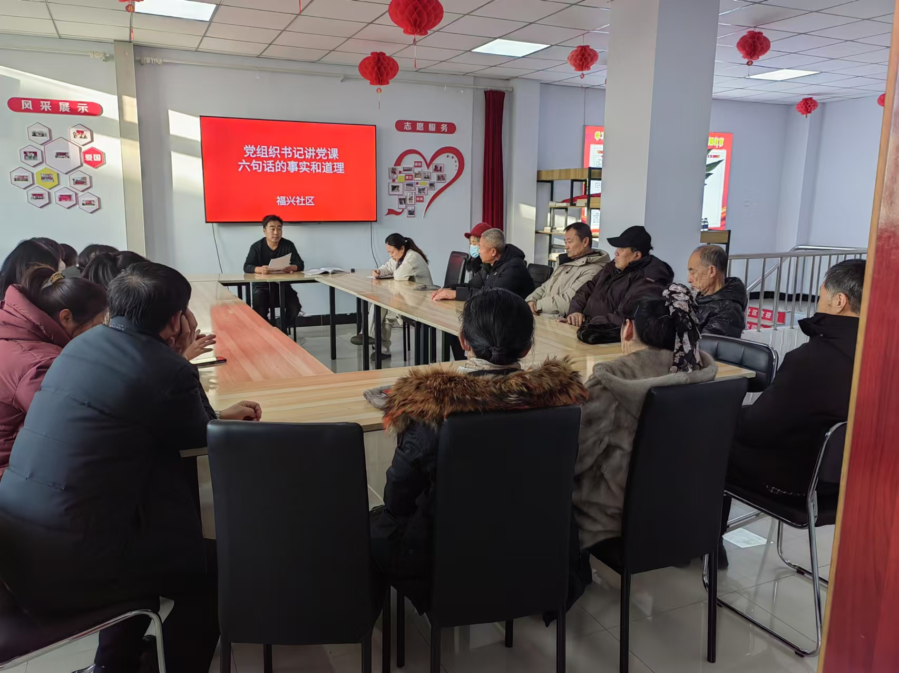
讲课现场，首先社区党委书记详细阐述“六句话”的事实和道理的内涵和外延，重点强调中央对内蒙古地区的深切关怀，始终高度重视内蒙古的发展，关心内蒙古人民的福祉，为内蒙古的繁荣稳定提供坚实的政策支持。其次，社区书记还向与会人员分享了自己的学习心得。最后，强调了民族团结的重要性。内蒙古作为多民族聚居地区，民族团结是社会和谐稳定的基础，是推动社区发展的重要力量，并鼓励广大党员要自觉维护民族团结，促进各民族之间的交流与融合，共同推动社区的繁荣与发展,引领党员群众时刻不忘“感党恩、听党话、跟党走”。
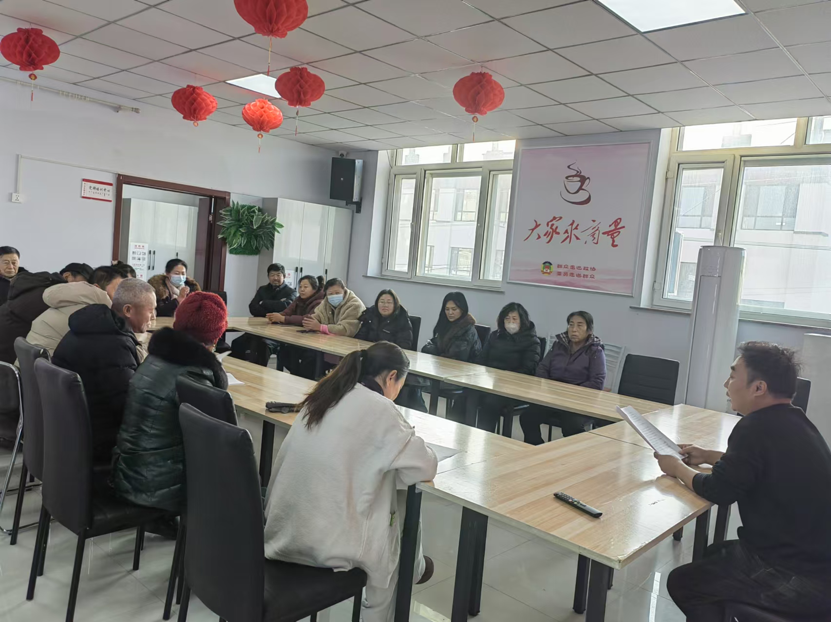
通过此次党课学习，社区党员群众纷纷表示对“六句话”的事实和道理的内涵有了更深的理解，下一步，福兴社区党委将继续深化对”六句话”的事实和道理的学习和理解，将其融入到日常工作和生活中，不断提升自己的政治素养和业务能力。同时，也将积极发挥党员的先锋模范作用，更加坚定信仰、凝聚力量，办好内蒙古自治区“两件大事”，共同推动社区的和谐稳定和繁荣发展。

